**Bi5121c Anatomie člověka II - cvičení**

**Dýchací soustava**

Jméno a učo:…………………………………..

**Úkol 1. Doplňte složky hlasového ústrojí:**

Hlasové ústrojí člověka:

1)

2)

3)

4)

**Úkol 2. Vypište svaly hrtanu podle rozdělení na přední, laterální a zadní skupinu:**

|  |  |  |  |
| --- | --- | --- | --- |
| **Přední skupina** | **Začátek** | **Úpon** | **Funkce** |
|  |  |  |  |
| **Laterální skupina** | **Začátek** | **Úpon** | **Funkce** |
|  |  |  |  |
|  |  |  |  |
|  |  |  |  |
| **Zadní skupina** | **Začátek** | **Úpon** | **Funkce** |
|  |  |  |  |
|  |  |  |  |
|  |  |  |  |
|  |  |  |  |

**Úkol 3. Zkuste popsat struktury/útvary hlasivek vyznačené na obrázku:**

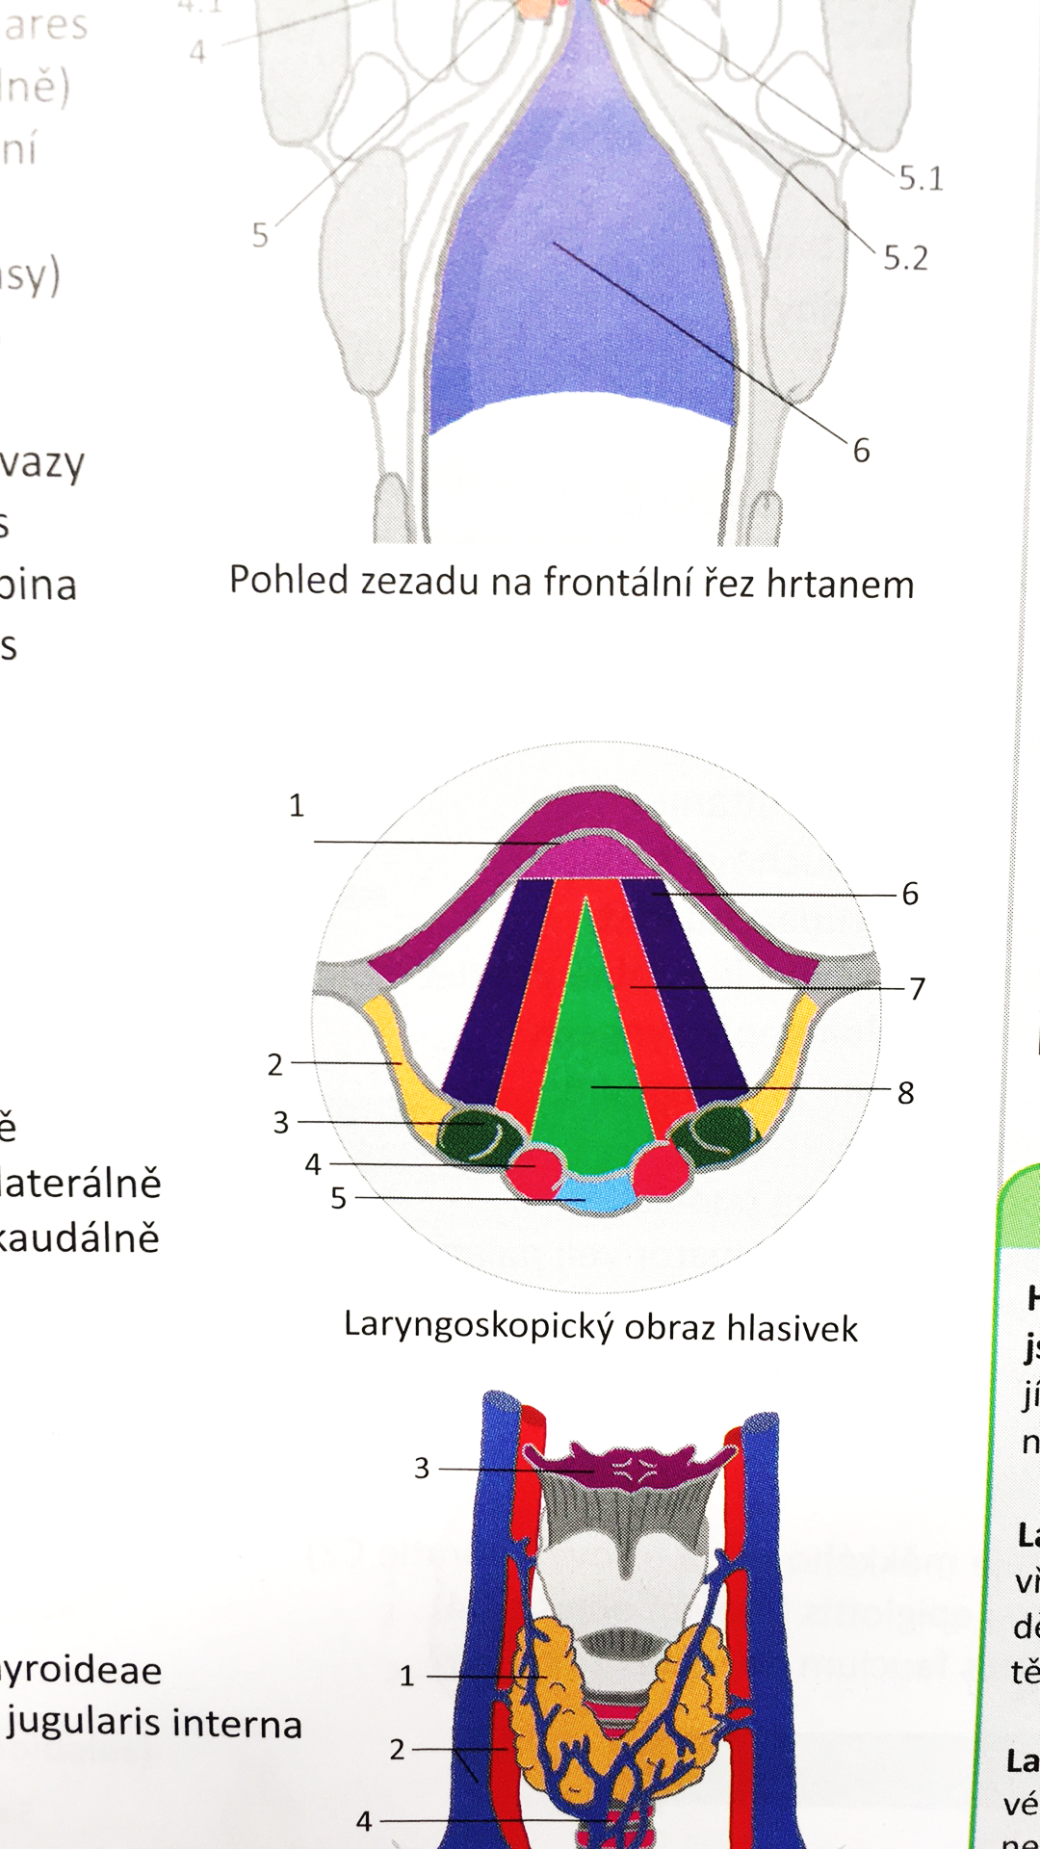

**Úkol 4. Vypište orgány/struktury, které představují:**

Rezonanční dutiny vokálního traktu:

Mluvidla:

Fonační ústrojí:

Respirační ústrojí: